检测报告公开信息表
报告编号 | BPT2024189(ZJCY)
受检单位名称 | 南通市通州区兴隆电气配件厂
单位地址 | 江苏省南通市通州区兴仁镇李家楼村五组
联系人 | 李冬梅
技术服务项目组人员 | 冯前程、盛建伟、徐晓圆
现场调查日期及人员 | 2024.07.18 | 冯前程、盛建伟
现场采样检测日期、人员 | 2024.08.05 | 冯前程、盛建伟
受检单位陪同人 | 李冬梅
现场调查照片 | 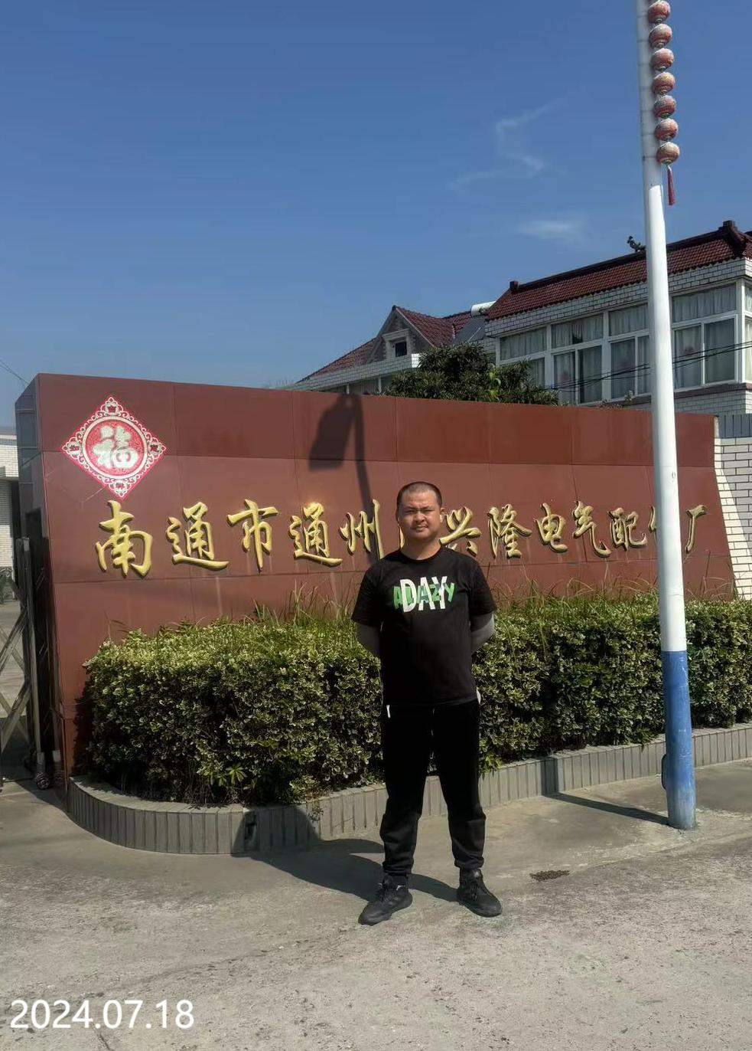 | 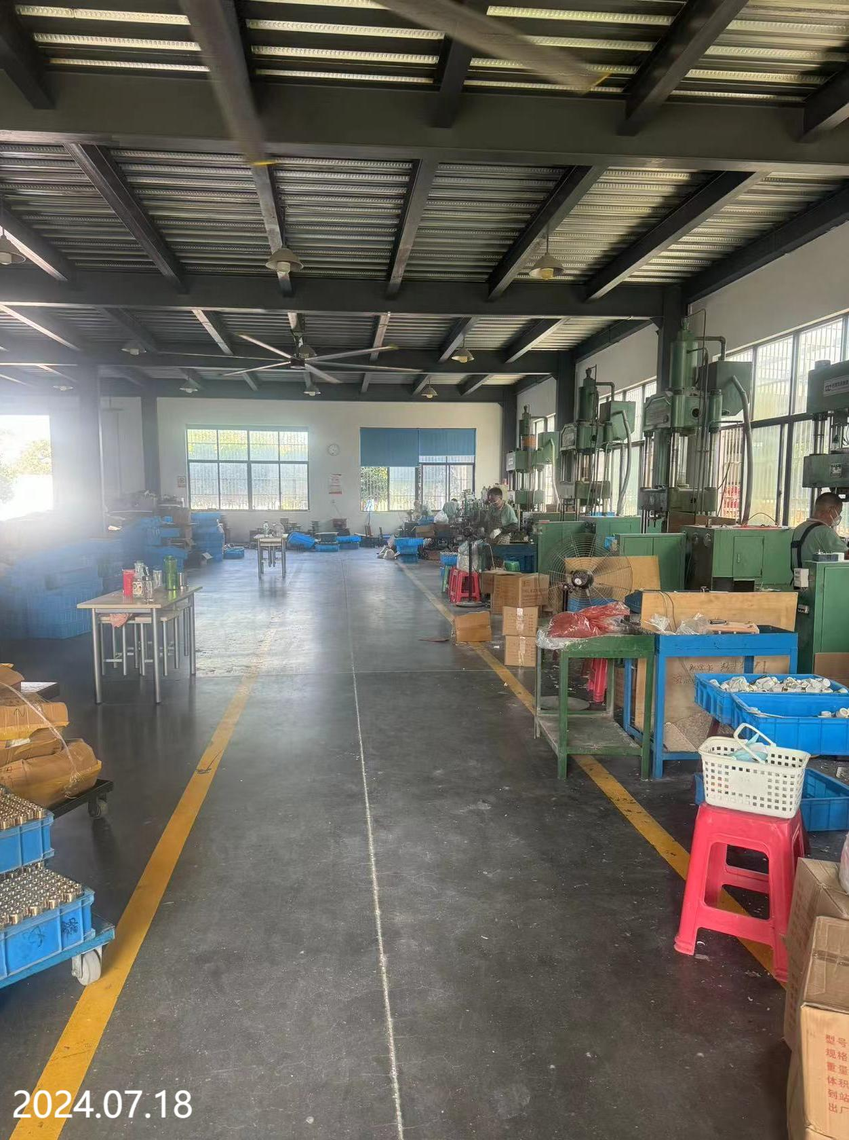
现场采样检测照片 | 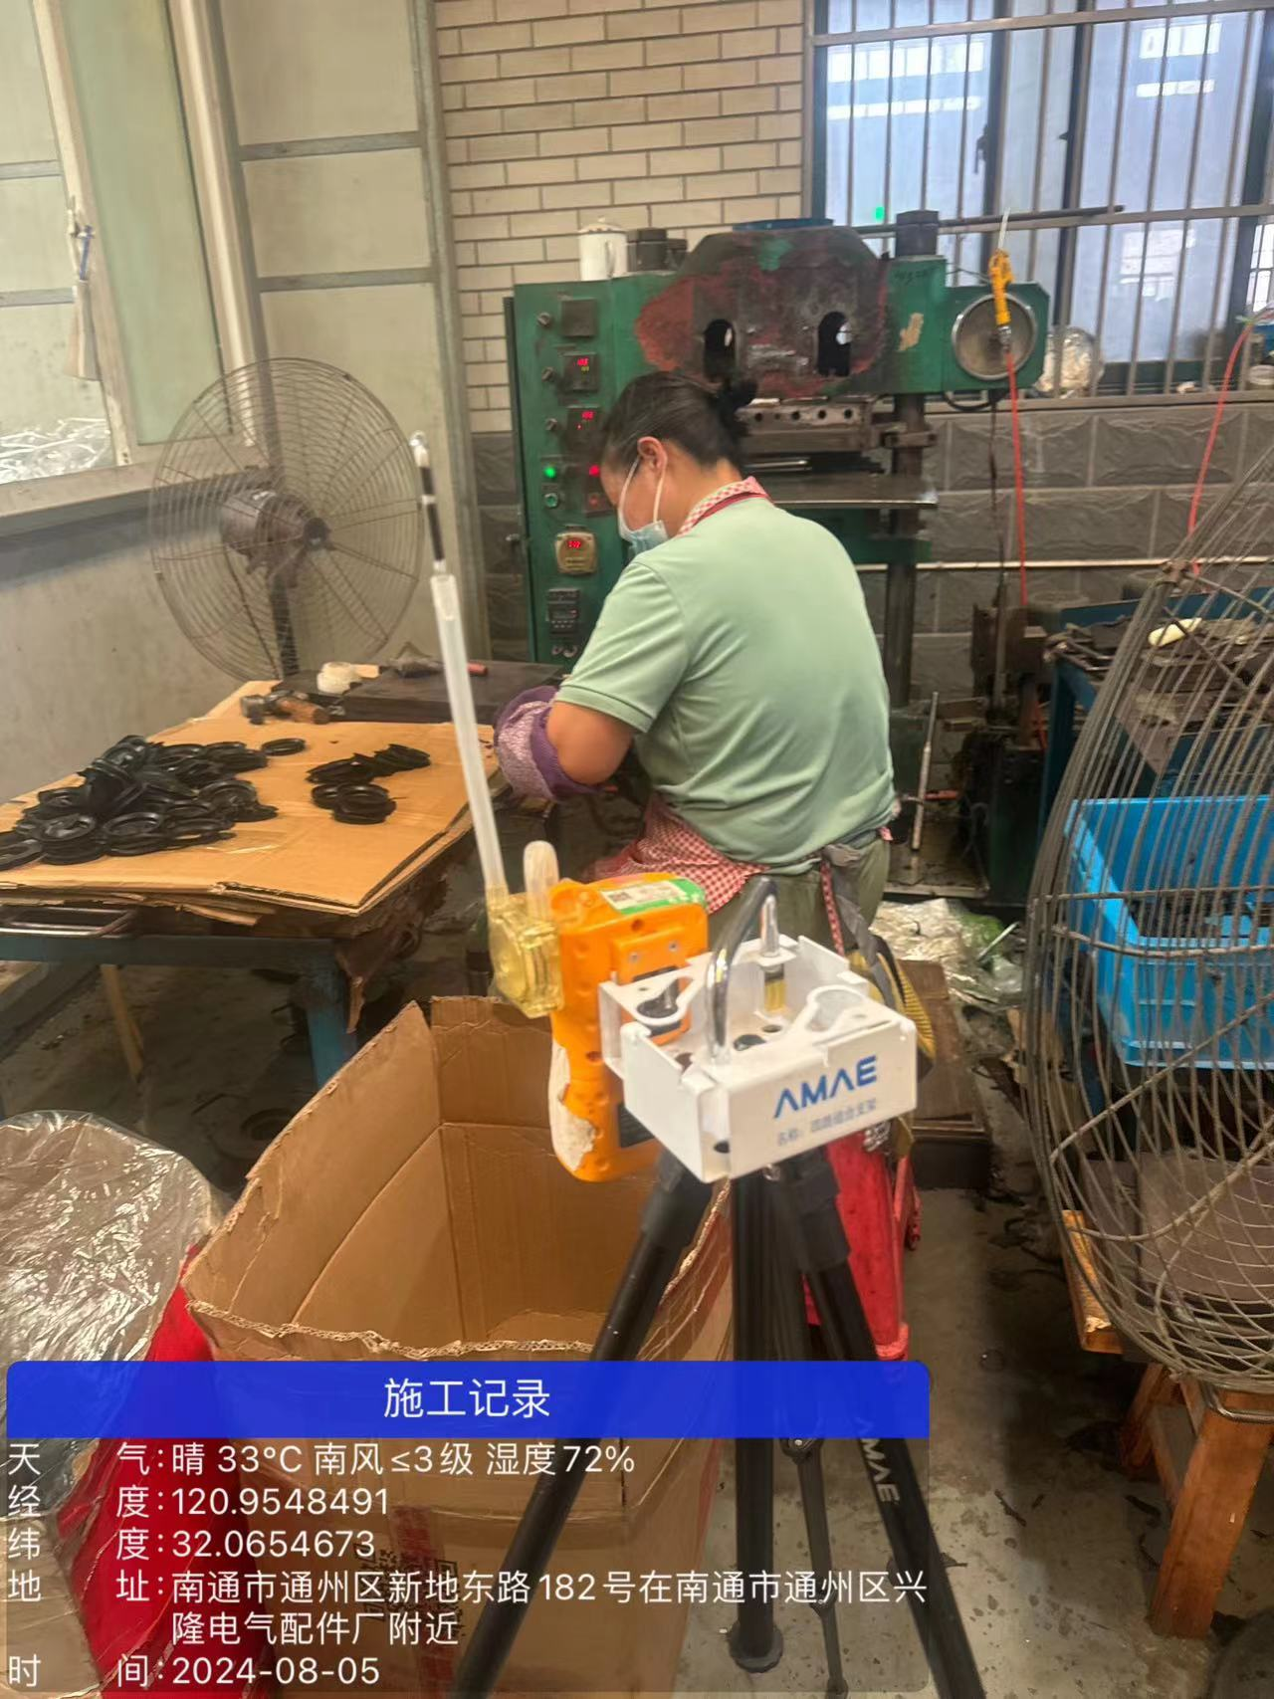 | 